**Fauna selvatica sudafricana immortalata dalle videocamere Ring**

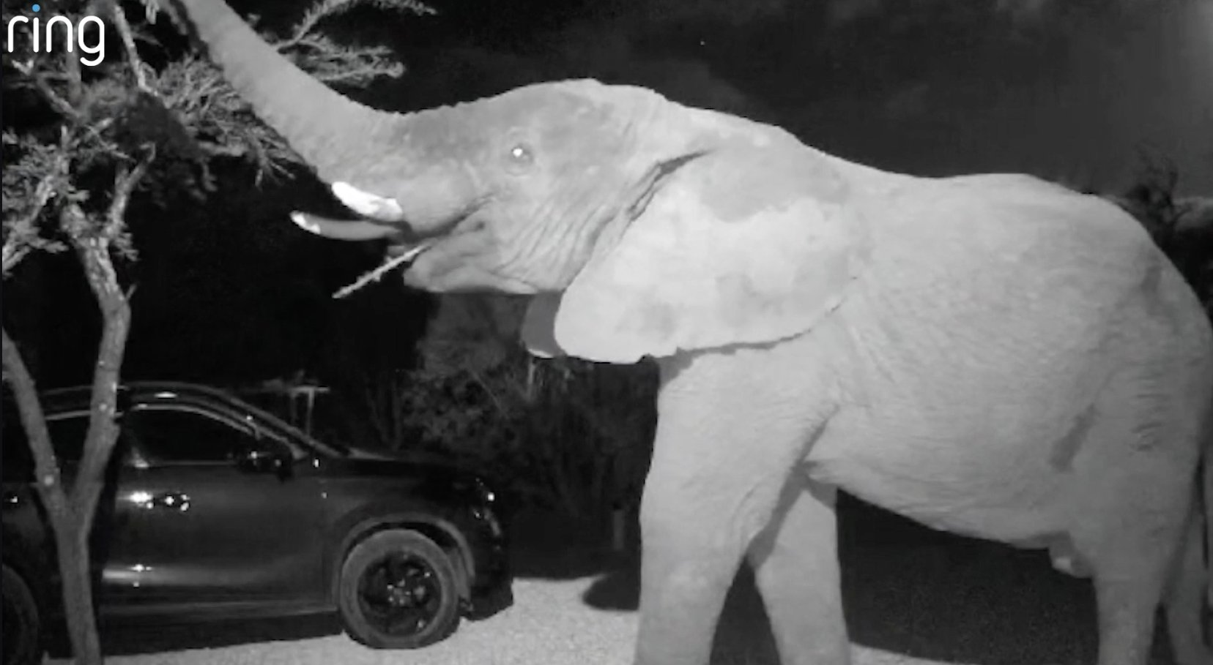

**Milano, 17 marzo 2025** –Una videocamera **Ring** ha ripreso, in una riserva naturale in **Sudafrica,** un elefante fermo con nonchalance davanti a una casa in cerca di uno spuntino di mezzanotte.

Una coppia di pensionati sudafricani, Deon e sua moglie Kim, trasferitasi in una riserva naturale in prossimità del Parco Nazionale Kruger, ha installato delle videocamere Ring intorno alla propria casa e ha scoperto un’ampia varietà di animali passare nelle vicinanze. In un anno, infatti, grazie alla [videocamera esterna a batteria Ring](https://it-it.ring.com/products/stick-up-security-camera-battery), la coppia ha potuto ammirare un **elefante** di oltre 6.000 kg fermo nel vialetto di casa, intento a spezzare rami in cerca di uno spuntino, una **giraffa** che si allungava verso la cima degli alberi, una **civetta** che gustava uno spuntino appetitoso e un **istrice** che metteva in mostra i suoi aculei. La coppia è rimasta sorpresa anche da immagini che mostravano un’**antilope** e un **leopardo** mentre passeggiavano al chiaro di luna e una **leonessa** proprio davanti alla loro abitazione.

"*Mi ero appena alzato per andare al parcheggio auto quando ho notato una leonessa percorrere il mio vialetto*", racconta Deon. "*Era appena passata, quindi mi dava leggermente le spalle. Sono subito andato a controllare la mia videocamera Ring e ho potuto vedere che si era fermata proprio fuori dal mio studio*".

Tutti i clienti, anche in Italia, possono condividere i video catturati con le proprie videocamere Ring grazie all’abbonamento **Ring Home**, che permette di registrare, scaricare, salvare e rivedere le riprese fino a 180 giorni dopo. È possibile poi condividerle direttamente dal proprio dispositivo Ring, semplicemente selezionando 'Condividi' sull'app Ring e scegliendo 'Condividi con Ring'.

Il video completo è disponibile qui:<https://youtu.be/d5gpHo6TYiA>.

*\*\*\**

**Amazon**  
Amazon è guidata da quattro principi: ossessione per il cliente piuttosto che attenzione verso la concorrenza, passione per l’innovazione, impegno per l’eccellenza operativa e visione a lungo termine. Amazon punta ad essere l’azienda più attenta al cliente al mondo, il miglior datore di lavoro al mondo e il luogo di lavoro più sicuro al mondo. Le recensioni dei clienti, lo shopping 1-Click, le raccomandazioni personalizzate, Prime, Logistica di Amazon, AWS, Kindle Direct Publishing, Kindle, Career Choice, i tablet Fire, Fire TV, Amazon Echo, Alexa, la tecnologia Just Walk Out, Amazon Studios e il Climate Pledge sono alcune delle innovazioni introdotte da Amazon. Per maggiori informazioni, visitate il sito [www.aboutamazon.it](http://www.aboutamazon.it/) e seguite Amazon.it su [Instagram](https://www.instagram.com/amazon.it/), [Facebook](https://www.facebook.com/amazon.it) e [X](https://x.com/AmazonNewsItaly/).

Per ulteriori informazioni:

Amazon Press Office - [amazon.device-ITA@omnicomprgroup.com](mailto:amazon.device-ITA@omnicomprgroup.com), Cristiana Iuffredo - iufcrist@amazon.it